Оповещение о проведении публичных слушаний по вопросам согласования проектов схем расположения земельных участков на кадастровом плане территории, образуемых под многоквартирными жилыми домами, расположенных по адресам:
Российская Федерация, Республика Карелия, Сортавальский муниципальный округ, п. Хаапалампи, ул. Юбилейная, д. 11 и Российская Федерация, Республика Карелия, Сортавальский муниципальный округ, п. Хюмпеля, д.32
К рассмотрению на публичных слушаниях предлагаются проекты схем расположения земельных участков на кадастровом плане территории, образуемых под многоквартирными жилыми домами, расположенных:
- в кадастровом квартале 10:07:0060104 по адресу: Российская Федерация, Республика Карелия, Сортавальский муниципальный округ, п. Хаапалампи, ул. Юбилейная, д. 11(Приложение 1);
- в кадастровом квартале 10:07:0060601 по адресу: Российская Федерация, Республика Карелия, Сортавальский муниципальный округ, п. Хюмпеля, д.32 (Приложение 2) (далее-Проекты).
Начало проведения публичных слушаний: со дня оповещения жителей муниципального образования об их проведении 17 июля 2026 г.
Экспозиция Проектов, подлежащих рассмотрению на публичных слушаниях, открыта для посещения с 17 июля 2026 г. по 27 июля 2026 г. по адресу: г. Сортавала, ул Гагарина, д. 12 (в приемные дни с 14.00 до 17.00 час., перерыв на обед с 13.00 до 14.00 час).
Предложения и замечания по Проектам принимаются в период их размещения в администрации Сортавальского муниципального округа по адресу: г. Сортавала, ул. Гагарина, д. 12 (в приемные дни с 14.00 до 17.00 час., перерыв на обед с 13.00 до 14.00 час) или по электронной почте: arh-grad-gpsort@mail.ru.
Предложения и замечания, касающиеся Проектов, вносятся:
- в письменной или устной форме в ходе проведения собрания участников публичных слушаний;
- в письменной форме в адрес организатора публичных слушаний;
- посредством записи в книге (журнале) учета посетителей экспозиции Проектов.
Проведение собрания участников публичных слушаний: 27 июля 2026 г. в 11.00 час. в здании администрации Сортавальского муниципального округа по адресу: г. Сортавала, ул Гагарина, д. 12.
Проекты решений подлежат размещению на официальном сайте администрации Сортавальского муниципального округа в сети «Интернет» (http://рк-сортавала.рф/) в разделе «Архитектура и градостроительство».

Организатор публичных слушаний
Приложение № 1 - схема расположения земельного
участка на кадастровом плане территории
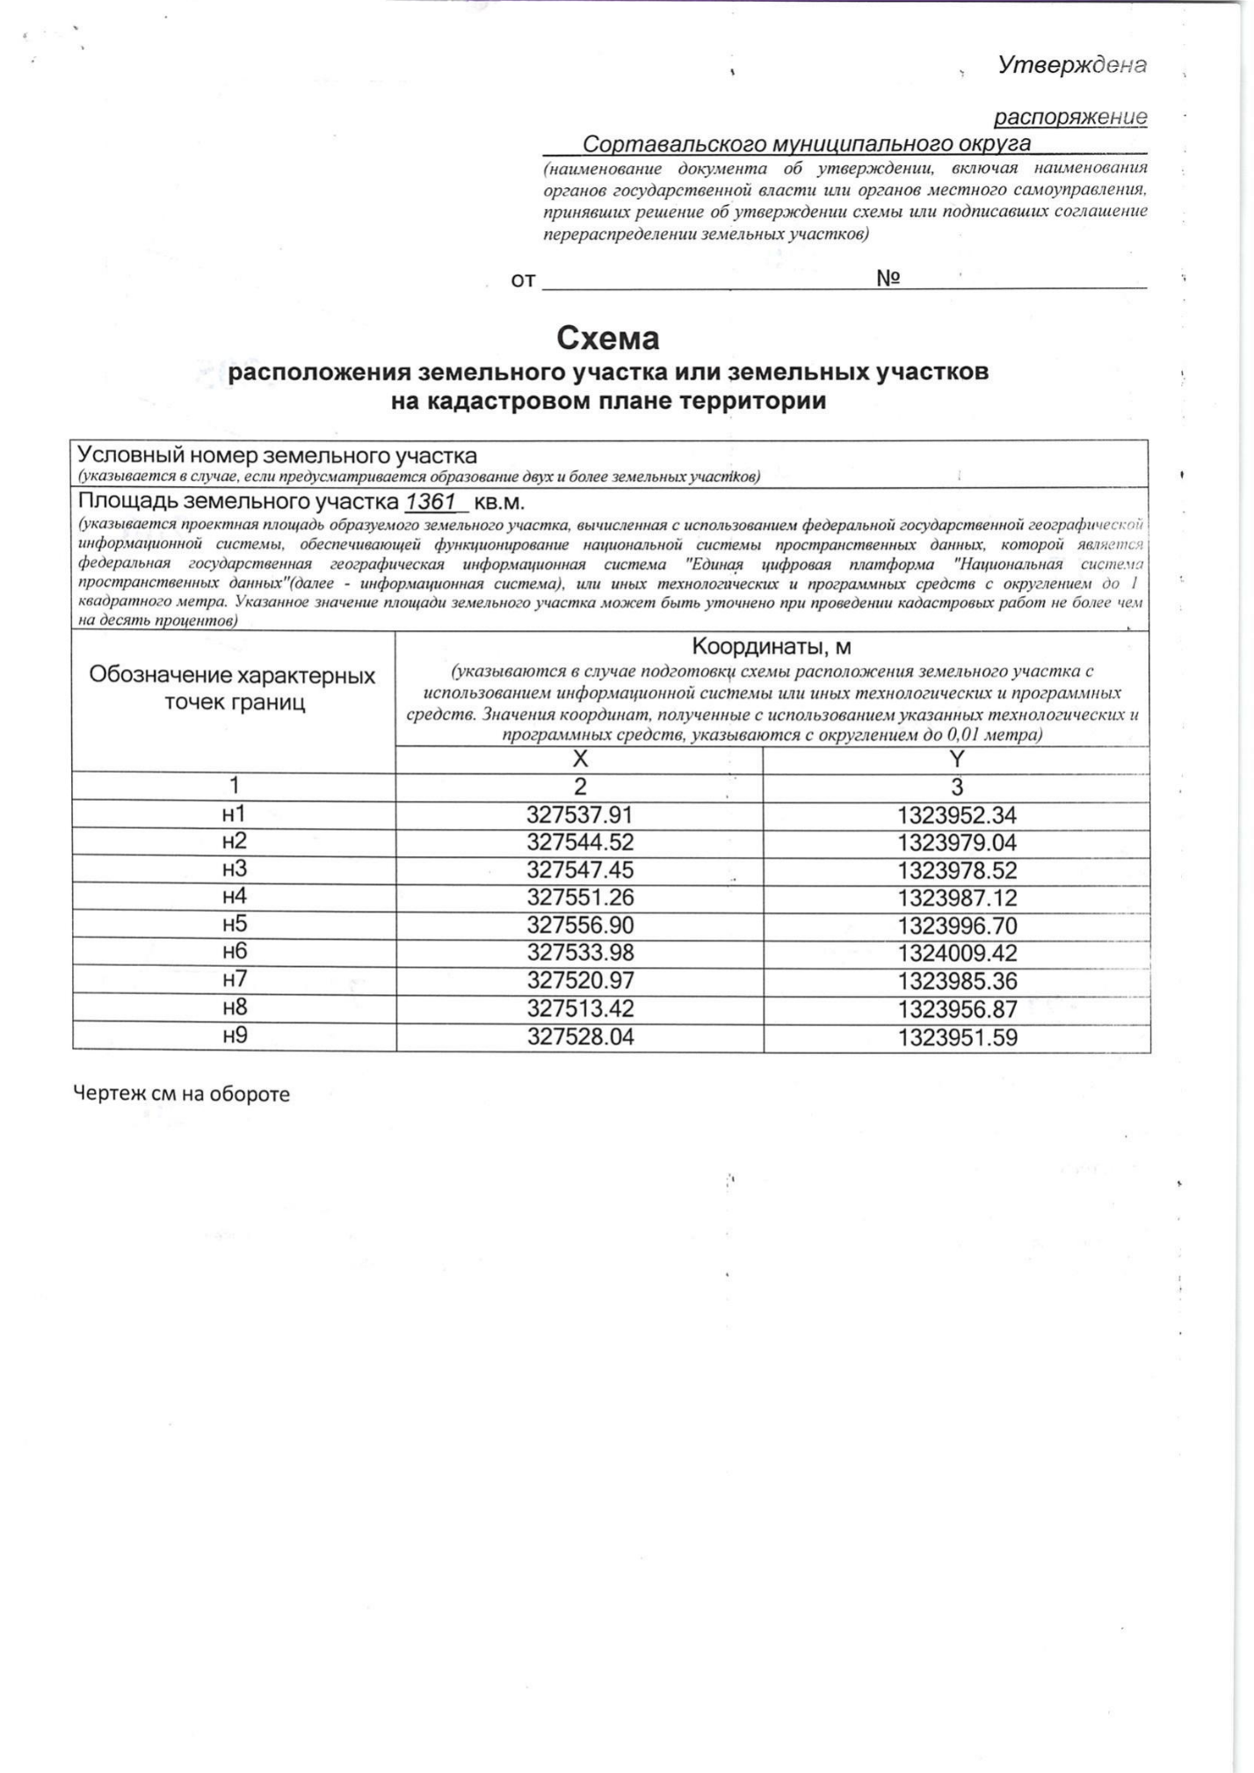
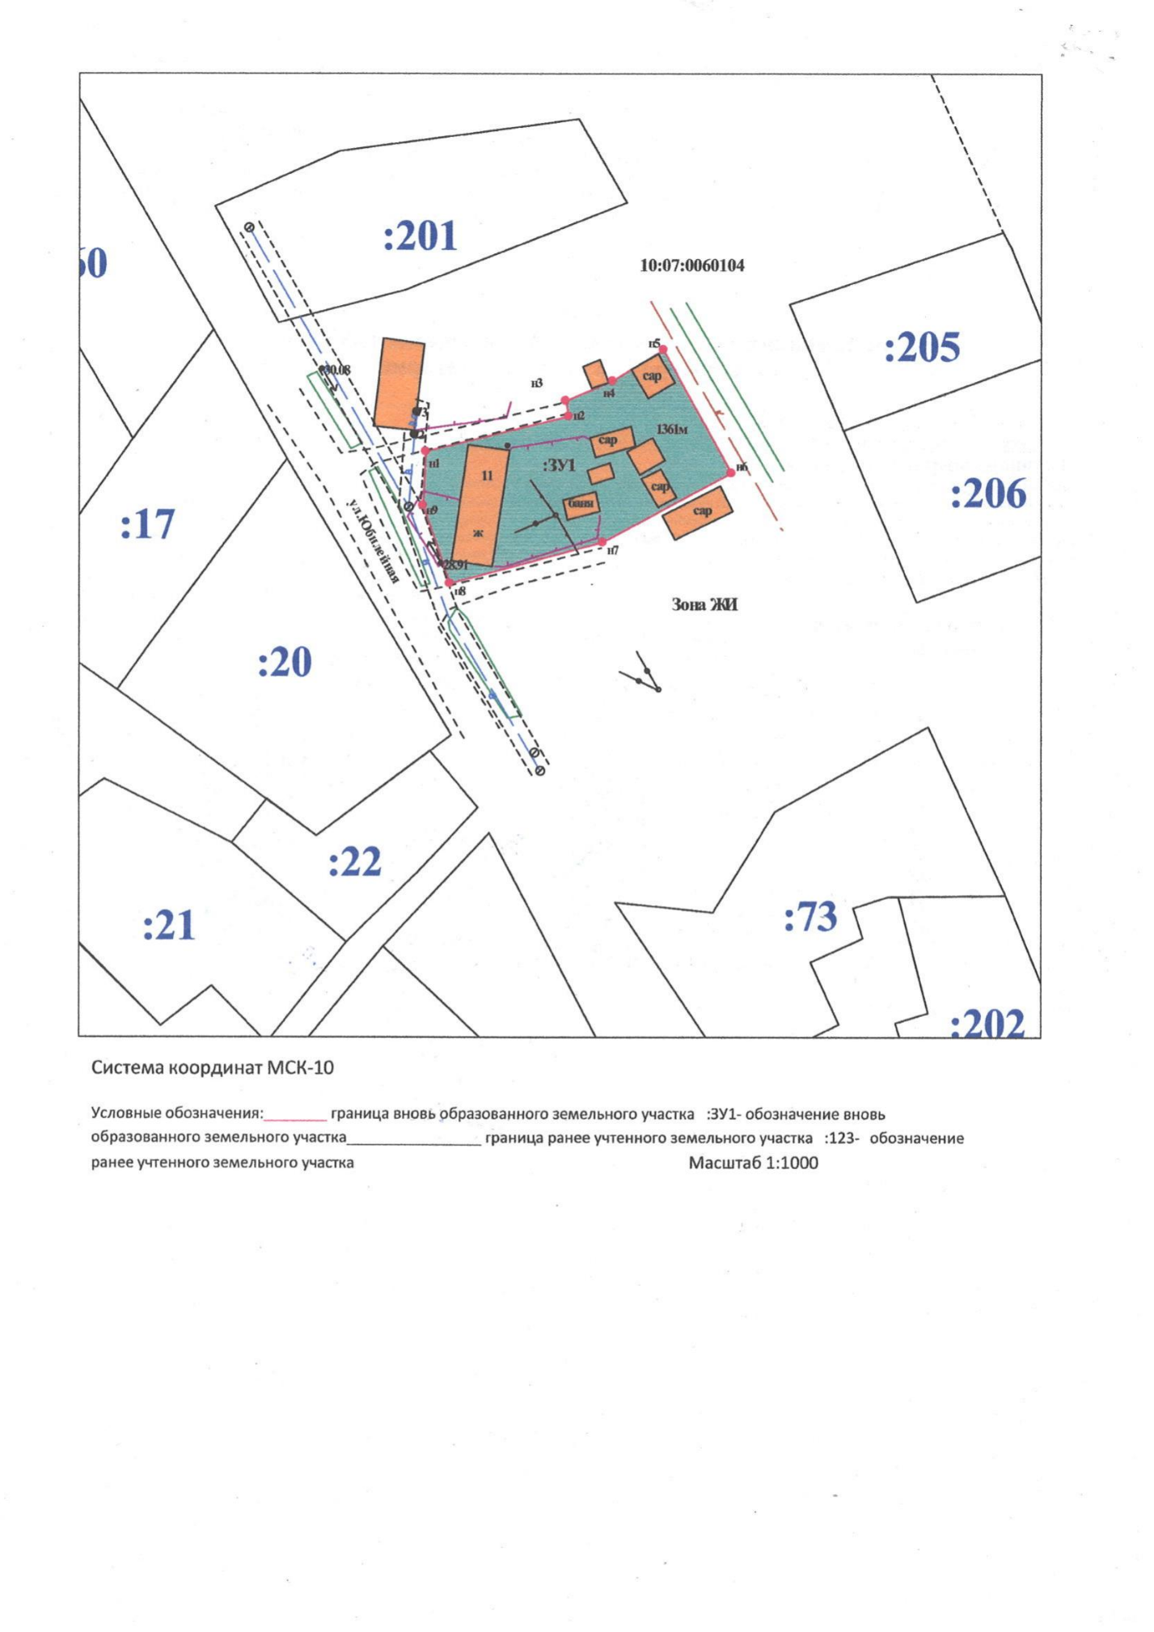

Приложение № 2 - схема расположения земельного
участка на кадастровом плане территории

